**Математика - 6-Б, 6-В класи**

**Вчитель : Атоян С.М.**

**Завдання на 02.11 - 06.11**

**Вайбер** **0990383513, електронна адреса atoyanlana@gmail.com**

**2 листопада**

**Тема: Розвязування вправ.**

**Підготовка до контрольної роботи.**

1. Записати число, «класна робота».
2. **Згадайте!!!**
3. основна властивість дробу, наведіть приклад і запишіть його;
4. Що означає скоротити дріб, наведіть приклад і запишіть його;
5. правила порівняння дробів з однаковими знаменниками, з одиницею;
6. правила порівняння дробів з різними знаменниками.
7. Виконати тестові **1,2,3,5 на стор. 281**

**Домашнє завдання**

**№№ 315 ( 1, 2), 317 ( 2, 3).**

**3 листопада**

**Тема: Контрольної робота №2**

1. На подвійному листочку в «клітинку» буде виконуватися контрольна робота .

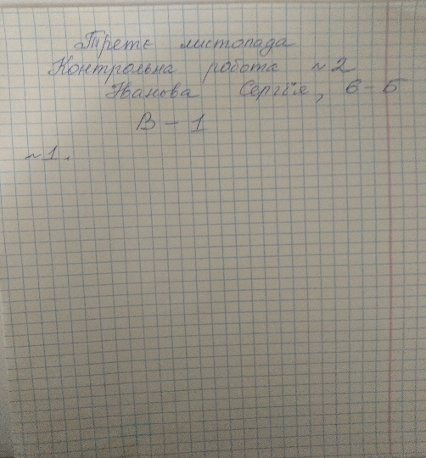 **Зразок**

1. Завдання контрольної роботи скину цього ж дня, вівторок – 3листопада.
2. Виконаєте протягом години і відправите мені виконані роботи.

**4 листопада**

**Тема: Множення звичайних дробів.**

1. Записати число, «класна робота».
2. Прочитати параграф 9 на стор. 55-56 до слів **« Як помножити натуральне або мішане число на дріб ?»**
3. Записати правило і приклад на стор. 56 .
4. Виконати вправи №№ 329, 334, 336.

**Домашнє завдання**

Параграф 9 ( стор. 55-56), виконати **№№ 335, 337, 339**

6 **листопада**

**Тема: Множення звичайних дробів.**

1. Записати число, «класна робота».
2. У параграфі 9 на стор.56-57 прочитати такі відомості, закінчуючи правилом «Зверніть увагу» на стор 57.

За таким планом:

1. як помножити дріб на натуральне число?
2. як помножити дріб на мішане число?
3. чому дорівнює добуток дробу **і одиниці** та добуток дробу і **нуля?**
4. які числа називають взаємно оберненими?

Розібрати приклади .

1. Виконати вправи №№ 330, 331, 332, 352.

**Домашнє завдання**

Параграф 9 ( стор. 56-57), виконати **№№ 353, 358, 360**